Folgende Bedingungen müssen erfüllt sein:

- Sie haben Ihr Unternehmen zwischen dem 01.01.2015 und dem 31.12.2017 gegründet bzw. übernommen.

- Ihr Unternehmen hat seinen Hauptsitz im einstigen Kreis Zeitz*.

Wie kann ich teilnehmen?

Reichen Sie dazu die nachstehend aufgeführten Unterlagen im Kontaktbüro der Stadtverwaltung Zeitz ein, oder übersenden uns diese per Fax, oder digital per E-Mail.

- Den vollständig ausgefüllten Fragebogen. Wenn der Platz nicht reicht, kein Problem. Gern können Sie die Fragen auch auf einem Extrablatt beantworten.

- Foto- und Werbematerialien

- Ein Nachweis über die Existenzgründung, bzw. die Firmenübernahme. Hierzu zählt eine Kopie der Gewerbean-, bzw. Gewerbeummeldung. Sollten Sie eine freiberufliche Tätigkeit ausüben, reicht eine Bestätigung vom zuständigen Finanzamt.
- Sie engagieren sich für die Region in einem Ehrenamt? Lassen Sie es uns wissen!

Natürlich dürfen sich auch Unternehmer/innen bewerben, die sich schon früher um den „Zeitzer Michael“ beworben haben und die Bewerbungskriterien erfüllen.

Ihre Teilnahmeunterlagen müssen spätestens am 16. November 2018 im Kontaktbüro vorliegen.

Bewerbungsunterlagen

Firmenname: ………………………………………………
Geschäftsführer:
…………………………………………...….
Anschrift Unternehmen:
……………………………………… …….……………………………......
Tel.nr.:
……………………..………………………..
E-Mail:
…………………..…………………………..

In welcher Branche sind Sie tätig?:

Industrie Handel

Handwerk Gesundheit

sonstiges ……………..

Berufliche Kurzbiografie:
………………………………………………………………………………………………………………………………………………………………………………………………………………………………………………………………………………………………………………………………………………………………………………………………

Wie haben Sie sich auf die Aufgabe vorbereitet:
(z.B.: Preisvergleiche, Gründerkurse, bereits in der Branche tätig gewesen, etc.)
…………………………………………………………………………………………………………………………………………………………………………

Wie hat sich Ihr Unternehmen entwickelt?

Umsatz 2015 …………..….……….

Umsatz 2016 …………..….……….

Umsatz 2017 …………..….……….

Umsatz 2018 …….…….……….….

Anzahl der Mitarbeiter: ………

davon Frauen: ………

davon Azubis: ..……..

davon Menschen mit Behinderung: ….......

davon SV-pflichtige Beschäftigte: ……...

Wird die Tätigkeit im Haupterwerb betrieben?
Ja Nein

Welche Zukunftspläne haben Sie?
(z.B. Erweiterung Angebot, Schaffung Arbeitsplätze, etc.)
………………………………………………………………………………………………………………………………………………………………………………………………………………………………………………………………

Was war Ihre größte Herausforderung bei der Existenzgründung?
……………………………………………………………………………………………………………………………………………………………………………………………………………………

Wer hat Ihnen bei der Existenzgründung geholfen?
……………………………………………………………………………………

Der Wettbewerb richtet sich an Gründerinnen, Gründer und an Unternehmensnachfolger/innen, die sich selbstständig gemacht bzw. ein Unternehmen übernommen haben.

Warum sollte ich mich bewerben?

- Attraktive Preise

Hauptpreis dotiert mit 2.000 €

„Zeitzer Michael“

Sonderpreise dotiert mit 500 €

Unternehmensnachfolge- Preis

Unternehmerinnen- Preis

Energie-Preis

Innovations-Preis

Dienstleistungs-Preis

- Überregionale Berichterstattung

Sonderausgabe der MZ (Stadt Zeitz)

Michaelbote (Stadt Zeitz)

Blickpunkt (VG Elsteraue)

Forstkurier (VG Droyßiger-Zeitzer Forst)

Zeitz Online

- Kontakte knüpfen

Sie haben die Möglichkeit, mit anderen Existenzgründern und etablierten Unternehmen der Region in Kontakt zu treten und sich auszutauschen.

Die Initiatoren möchten mit der Verleihung des Existenzgründerpreises „Zeitzer Michael“ dem Engagement von Existenzgründer/innen und Unternehmensnachfolger/innen Anerkennung verleihen.

Kontaktbüro

Stadtverwaltung Zeitz
Referat Wirtschaftliche Entwicklung
Altmarkt 1
06712 Zeitz

Ansprechpartnerin:
Frau Ines Will
Tel.: 03441 / 83 282
Fax: 03441 / 83 373
E-Mail.: wirtschaftsfoerderung@stadt–zeitz.de
Bewerberflyer: www.zeitz.de

Gestaltung: „Pakt für Arbeit Zeitz“
Druck: DGB Halle-Dessau

Datenschutzerklärung:

Mit meiner Unterschrift willige ich ein, dass die von mir eingereichten Daten für die überregionale Berichterstattung genutzt werden dürfen:
(zutreffendes bitte ankreuzen)

Firmenname, Geschäftsführer, Firmenadresse
Kontaktdaten zur Firma – soweit vorhanden (Öffnungszeiten, Telefonnummer, E-Mailadresse)
Firmenlogo
Das von mir zur Verfügung gestellte Bildmaterial

Datum und Unterschrift

*https://de.wikipedia.org/wiki/Kreis_Zeitz

21. Existenzgründer-Preis

„Zeitzer Michael 2018“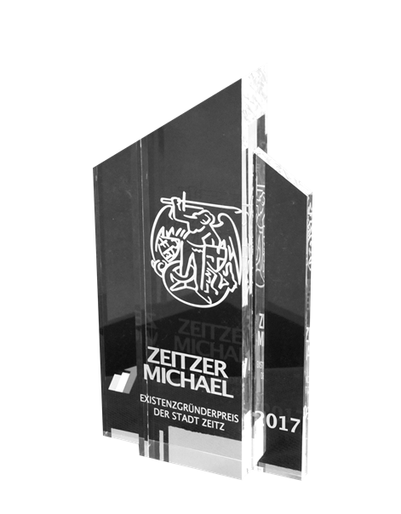
„Pakt für Arbeit Zeitz“
und
Stadt Zeitz

